BỘ ĐỀ KIỂM TRA THEO CHƯƠNG  VẬT LÍ 12 – CHƯƠNG TRÌNH GDPT 2018  ——————— | ĐỀ KIỂM TRA ĐÁNH GIÁ NĂNG LỰC  Môn: VẬT LÍ – Lớp 12  Thời gian làm bài: 50 phút

ĐỀ KIỂM TRA CHƯƠNG IV – ĐỀ SỐ 04
Chương IV – Vật lí hạt nhân
Mã đề: C4-04 | Cấu trúc: 18 câu trắc nghiệm + 4 câu đúng/sai + 6 câu trả lời ngắn (28 câu, 40 lệnh hỏi)
Họ và tên học sinh: ................................................. | Ngày làm bài: ...../...../.......... Điểm: ..........

Cho biết: khối lượng proton m_{p} = 1,00728 u; khối lượng neutron m_{n} = 1,00866 u; 1 u = 931,5 MeV/c²; số Avogadro N_{A} = 6,02·10²³ mol⁻¹; 1 eV = 1,6·10⁻¹⁹ J và 1 MeV = 1,6·10⁻¹³ J; tốc độ ánh sáng trong chân không c = 3·10⁸ m/s; ln2 ≈ 0,693. Bỏ qua động năng của các hạt trước phản ứng nếu đề không nói rõ.

PHẦN I. Câu trắc nghiệm nhiều phương án lựa chọn.
Thí sinh trả lời từ câu 1 đến câu 18. Mỗi câu hỏi thí sinh chỉ chọn một phương án.
Câu 1. Mọi phản ứng hạt nhân đều tuân theo các định luật bảo toàn
A. số proton và số neutron. | B. số nuclon và điện tích.
C. khối lượng nghỉ và số proton. | D. số electron và số neutron.
Câu 2. Phản ứng phân hạch là phản ứng trong đó
A. hai hạt nhân nhẹ kết hợp thành một hạt nhân nặng hơn.
B. một hạt nhân rất nặng vỡ thành hai hạt nhân có số khối trung bình.
C. một hạt nhân tự phát phóng ra hạt α rồi biến thành hạt nhân khác.
D. một hạt nhân hấp thụ photon rồi chuyển về trạng thái cơ bản.
Câu 3. Quá trình nào sau đây được gọi là phản ứng nhiệt hạch?
A. Một hạt nhân hấp thụ neutron chậm rồi phát ra tia γ.
B. Một hạt nhân rất nặng vỡ thành hai hạt nhân nhẹ hơn.
C. Hai hạt nhân rất nhẹ kết hợp lại thành một hạt nhân nặng hơn.
D. Một electron của lớp vỏ bị hạt nhân bắt giữ.
Câu 4. Năng lượng toả ra của một phản ứng hạt nhân được tính bằng
A. W = (m_{trước} − m_{sau})·c². | B. W = (m_{sau} − m_{trước})·c².
C. W = (m_{trước} + m_{sau})·c². | D. W = m_{trước}·c² .
Câu 5. Hình vẽ mô tả phản ứng phân hạch dây chuyền. Điều kiện để phản ứng dây chuyền tự duy trì được là
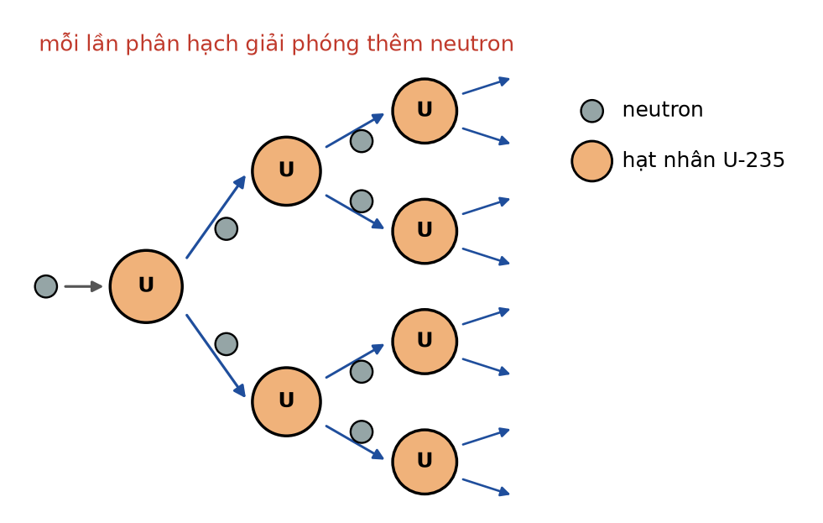
A. nhiệt độ của khối nhiên liệu đạt tới hàng chục triệu độ.
B. hệ số nhân neutron k < 1 và khối lượng nhiên liệu càng nhỏ càng tốt.
C. hệ số nhân neutron k ≥ 1 và khối lượng nhiên liệu đạt khối lượng tới hạn.
D. toàn bộ neutron sinh ra đều bị các thanh điều khiển hấp thụ.
Câu 6. Hình vẽ là sơ đồ nguyên lí của nhà máy điện hạt nhân. Trong nhà máy, năng lượng được chuyển hoá lần lượt theo trình tự
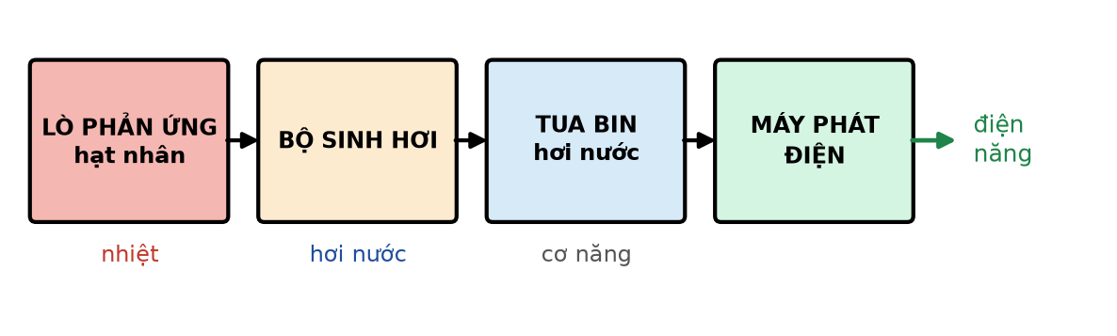
A. năng lượng hạt nhân → điện năng, không qua giai đoạn trung gian.
B. năng lượng hạt nhân → điện năng → nhiệt năng → cơ năng.
C. nhiệt năng → năng lượng hạt nhân → cơ năng → điện năng.
D. năng lượng hạt nhân → nhiệt năng → cơ năng → điện năng.
Câu 7. Hình vẽ mô tả phản ứng nhiệt hạch giữa deuterium và tritium. Muốn phản ứng này xảy ra, cần đưa hỗn hợp tới nhiệt độ rất cao để
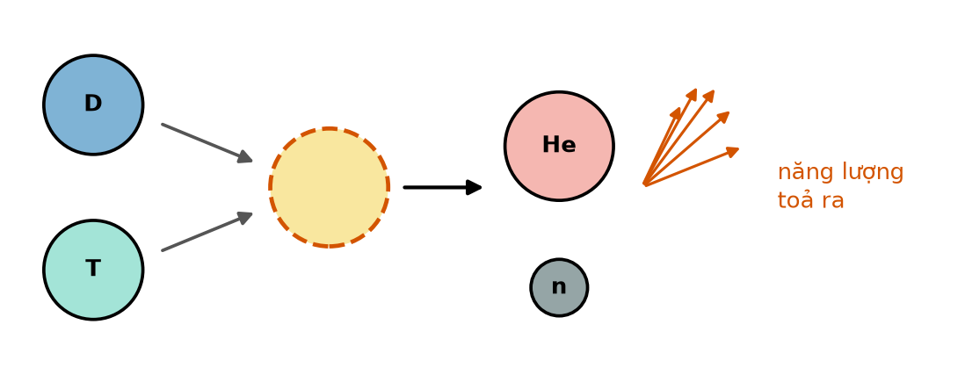
A. các hạt nhân có đủ động năng thắng lực đẩy Coulomb và tiến lại gần nhau.
B. các hạt nhân bị vỡ ra thành các nuclon riêng rẽ trước khi kết hợp.
C. các electron trong nguyên tử bị bứt hết ra khỏi hạt nhân.
D. khối lượng của các hạt nhân giảm đi để toả ra năng lượng.
Câu 8. So với phản ứng phân hạch, phản ứng nhiệt hạch có ưu điểm là
A. nhiên liệu dồi dào và hầu như không tạo ra chất thải phóng xạ lâu dài.
B. dễ thực hiện và điều khiển hơn trong điều kiện hiện nay.
C. toả ra năng lượng nhỏ hơn nên an toàn hơn khi vận hành.
D. không cần cung cấp năng lượng ban đầu để khởi động phản ứng.
Câu 9. Trong một phản ứng hạt nhân toả năng lượng, đại lượng nào sau đây KHÔNG được bảo toàn?
A. Tổng số nuclon. | B. Tổng khối lượng nghỉ của các hạt.
C. Tổng điện tích. | D. Tổng năng lượng toàn phần.
Câu 10. Trong lò phản ứng hạt nhân, các thanh điều khiển có vai trò
A. che chắn bức xạ để bảo vệ nhân viên vận hành.
B. làm chậm neutron nhanh thành neutron nhiệt.
C. tải nhiệt từ vùng hoạt của lò ra bộ sinh hơi.
D. hấp thụ bớt neutron để giữ hệ số nhân neutron xấp xỉ bằng 1.
Câu 11. Trong phản ứng ²³⁵₉₂U + ¹₀n → ¹³⁹₅₄Xe + ⁹⁵₃₈Sr + k·¹₀n, giá trị của k là
A. 3. | B. 1. | C. 2. | D. 4.
Câu 12. Trong phản ứng ²⁷₁₃Al + ⁴₂He → ³⁰₁₅P + X, hạt X là
A. neutron ¹₀n. | B. proton ¹₁p. | C. electron ⁰₋₁e. | D. hạt α ⁴₂He.
Câu 13. Cho phản ứng nhiệt hạch ²₁D + ³₁T → ⁴₂He + ¹₀n với m_{D} = 2,0136 u; m_{T} = 3,0160 u; m_{He} = 4,0015 u; m_{n} = 1,00866 u. Năng lượng toả ra của phản ứng này xấp xỉ
A. 9,05 MeV. | B. 3,50 MeV. | C. 36,2 MeV. | D. 18,1 MeV.
Câu 14. Một nhà máy điện hạt nhân có công suất điện 500 MW và hiệu suất 30 %. Công suất nhiệt mà lò phản ứng phải cung cấp xấp xỉ
A. 1500 MW. | B. 150 MW. | C. 500 MW. | D. 1667 MW.
Câu 15. Vẫn với nhà máy nói trên. Biết mỗi phân hạch ²³⁵U toả ra 200 MeV và 1 MeV = 1,6·10⁻¹³ J. Số phân hạch xảy ra trong mỗi giây xấp xỉ
A. 5,2·10²². | B. 1,6·10¹⁹. | C. 5,2·10¹⁹. | D. 2,6·10¹⁹.
Câu 16. Cũng với nhà máy đó, khối lượng ²³⁵U bị phân hạch trong một ngày xấp xỉ
A. 17,6 kg. | B. 0,88 kg. | C. 1,76 kg. | D. 3,52 kg.
Câu 17. Năng lượng toả ra khi 1,0 kg ²³⁵U bị phân hạch hoàn toàn (mỗi phân hạch toả 200 MeV) xấp xỉ
A. 8,2·10¹⁰ J. | B. 3,2·10¹¹ J. | C. 2,6·10²⁴ J. | D. 8,2·10¹³ J.
Câu 18. So với việc đốt 1,0 kg than đá (toả khoảng 3,3·10⁷ J), phân hạch hoàn toàn 1,0 kg ²³⁵U toả ra năng lượng lớn hơn khoảng
A. 2500 lần. | B. 2,5 triệu lần. | C. 250 lần. | D. 25 tỉ lần.
PHẦN II. Câu trắc nghiệm đúng sai.
Thí sinh trả lời từ câu 1 đến câu 4. Trong mỗi ý a), b), c), d) ở mỗi câu, thí sinh chọn đúng hoặc sai.
Câu 1. Hình vẽ mô tả sơ đồ một phản ứng phân hạch dây chuyền của ²³⁵U.
a) Mỗi phân hạch của ²³⁵U giải phóng thêm một số neutron, các neutron này lại có thể gây ra những phân hạch mới.
b) Phản ứng dây chuyền tự duy trì được khi hệ số nhân neutron k ≥ 1.
c) Nếu khối lượng nhiên liệu nhỏ hơn khối lượng tới hạn thì phản ứng dây chuyền vẫn tự duy trì được.
d) Trong lò phản ứng hạt nhân, người ta điều khiển để k > 1 nhằm liên tục tăng công suất của lò.
Câu 2. Hình vẽ là sơ đồ nguyên lí của một nhà máy điện hạt nhân.
a) Trong lò phản ứng, năng lượng hạt nhân được chuyển hoá trực tiếp thành điện năng.
b) Bộ sinh hơi có nhiệm vụ biến nhiệt năng thành cơ năng của tua bin.
c) Máy phát điện trong nhà máy hoạt động dựa trên hiện tượng cảm ứng điện từ.
d) Nhà máy điện hạt nhân không phát thải khí CO₂ khi vận hành nhưng lại sinh ra chất thải phóng xạ cần xử lí lâu dài.
Câu 3. Cho phản ứng nhiệt hạch ²₁D + ³₁T → ⁴₂He + ¹₀n, với m_{D} = 2,0136 u; m_{T} = 3,0160 u; m_{He} = 4,0015 u; m_{n} = 1,00866 u.
a) Phản ứng này bảo toàn số nuclon và bảo toàn điện tích.
b) Tổng khối lượng nghỉ của các hạt sau phản ứng nhỏ hơn tổng khối lượng nghỉ của các hạt trước phản ứng.
c) Năng lượng toả ra của phản ứng xấp xỉ 3,50 MeV.
d) Đây là phản ứng thu năng lượng, vì phải cung cấp nhiệt độ rất cao mới thực hiện được.
Câu 4. Một nhà máy điện hạt nhân có công suất điện 500 MW và hiệu suất 30 %. Biết mỗi phân hạch ²³⁵U toả ra 200 MeV; 1 MeV = 1,6·10⁻¹³ J và N_{A} = 6,02·10²³ mol⁻¹.
a) Công suất nhiệt mà lò phản ứng phải cung cấp là 1500 MW.
b) Năng lượng toả ra trong mỗi phân hạch là 3,2·10⁻¹¹ J.
c) Số phân hạch xảy ra trong mỗi giây xấp xỉ 5,2·10¹⁹.
d) Khối lượng ²³⁵U bị phân hạch trong một ngày xấp xỉ 0,88 kg.
PHẦN III. Câu trắc nghiệm trả lời ngắn.
Thí sinh trả lời từ câu 1 đến câu 6.
Câu 1. Cho phản ứng phân hạch ²³⁵₉₂U + ¹₀n → ¹⁴⁰₅₄Xe + ᴬ₃₈Sr + 2·¹₀n. Hãy xác định số khối A của hạt nhân strontium tạo thành.
Trả lời: ................................................
Câu 2. Cho phản ứng nhiệt hạch ²₁D + ³₁T → ⁴₂He + ¹₀n với m_{D} = 2,0136 u; m_{T} = 3,0160 u; m_{He} = 4,0015 u; m_{n} = 1,00866 u. Tính năng lượng toả ra của phản ứng (theo MeV, làm tròn đến hàng phần mười).
Trả lời: ................................................
Câu 3. Một nhà máy điện hạt nhân có công suất điện 500 MW và hiệu suất 30 %. Mỗi phân hạch ²³⁵U toả ra 200 MeV, với 1 MeV = 1,6·10⁻¹³ J. Tính số phân hạch xảy ra trong mỗi giây (theo 10¹⁹ phân hạch, làm tròn đến hàng phần mười).
Trả lời: ................................................
Câu 4. Vẫn với nhà máy điện hạt nhân ở Câu 3 của phần này. Tính khối lượng ²³⁵U bị phân hạch trong một ngày (theo kg, làm tròn đến hàng phần trăm).
Trả lời: ................................................
Câu 5. Tính năng lượng toả ra khi 1,0 kg ²³⁵U bị phân hạch hoàn toàn, biết mỗi phân hạch toả 200 MeV và 1 MeV = 1,6·10⁻¹³ J. (Kết quả theo 10¹³ J, làm tròn đến hàng phần mười.)
Trả lời: ................................................
Câu 6. Trong phản ứng ²⁷₁₃Al + ⁴₂He → ³⁰₁₅P + X, hãy xác định số khối của hạt X.
Trả lời: ................................................
----------- HẾT -----------
Học sinh không được sử dụng tài liệu. Cán bộ coi thi không giải thích gì thêm.

